Kinderbilder von mir auf SocialMedia
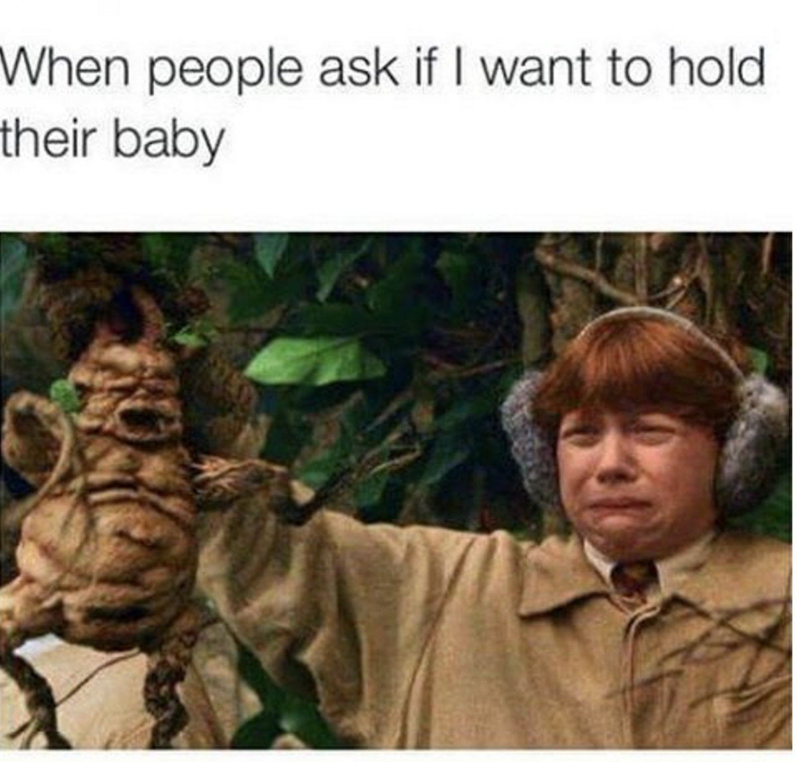
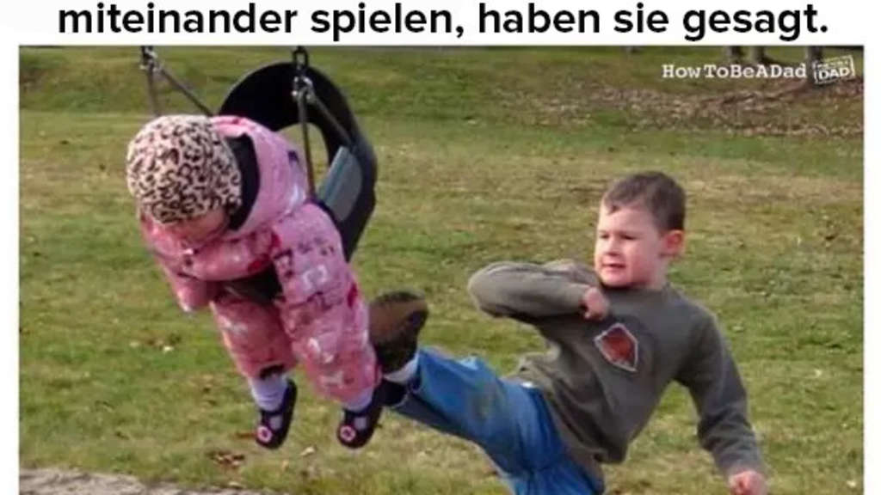
Viele Eltern sind stolz auf ihren Nachwuchs. So fotografieren die Kleinen in allen erdenklichen Lebenslagen und teilen diese Bilder freudig über SocialMedia - in Gruppen oder öffentlich. Auf den meisten Plattformen lässt sich die Sichtbarkeit dieser Bilder steuern: So sehen die Großeltern andere Bilder als die breite Öffentlichkeit. Von Kindern werden auch Memes verbreitet. Manchmal sind das Screenhots aus Filmen: Manchmal sind das mehr oder minder bearbeitete Fotos aus realen Kontexten: Memes werden unter Erwachsenen geteilt, weil diese Bilder als humorvoll angesehen werden und man damit Aufmerksamkeit erzeugen kann.

